
О внесении изменений и дополнений в решение Темиртауского городского маслихата от 26 июня 2018 года № 27/6 "О понижении или повышении ставок земельного налога и об утверждении схемы зонирования земель города Темиртау для целей налогообложения"
Утративший силу
Решение Темиртауского городского маслихата Карагандинской области от 30 ноября 2021 года № 14/4. Зарегистрировано в Министерстве юстиции Республики Казахстан 9 декабря 2021 года № 25666. Утратило силу решением Темиртауского городского маслихата Карагандинской области от 23 января 2026 года № 39/6
Сноска. Утратило cилу решением Темиртауского городского маслихата Карагандинской области от 23.01.2026 № 39/6 (вводится в действие по истечению десяти календарных дней после дня его первого официального опубликования).
Темиртауский городской маслихат РЕШИЛ:
1. Внести в решение Темиртауского городского маслихата от 26 июня 2018 года № 27/6 "О понижении или повышении ставок земельного налога и об утверждении схемы зонирования земель города Темиртау для целей налогообложения" (зарегистрировано в Реестре государственной регистрации нормативных правовых актов за № 4873), следующие изменения и дополнения:

заголовок изложить в новой редакции:
"Об утверждении проекта (схемы) зонирования земель города Темиртау и повышении ставок земельного налога";

пункт 1 изложить в новой редакции:
"1. Утвердить проект (схему) зонирования земель города Темиртау согласно приложению 1 к настоящему решению.";
дополнить пунктом 1-1:
"1-1. Повысить ставки земельного налога от базовых ставок земельного налога на основании проекта (схемы) зонирования земель города Темиртау согласно приложению 2 к настоящему решению.";

приложение к указанному решению изложить в новой редакции согласно приложению 1 к настоящему решению;
указанное решение дополнить приложением 2 согласно приложению 2 к настоящему решению.
2. Настоящее решение вводится в действие с 1 января 2022 года.
Секретарь городского маслихата | А. Ломакин
Приложение 1 к решению
Темиртауского городского маслихата
от 30 ноября 2021 года
№ 14/4
Проект (схема) зонирования земель города Темиртау

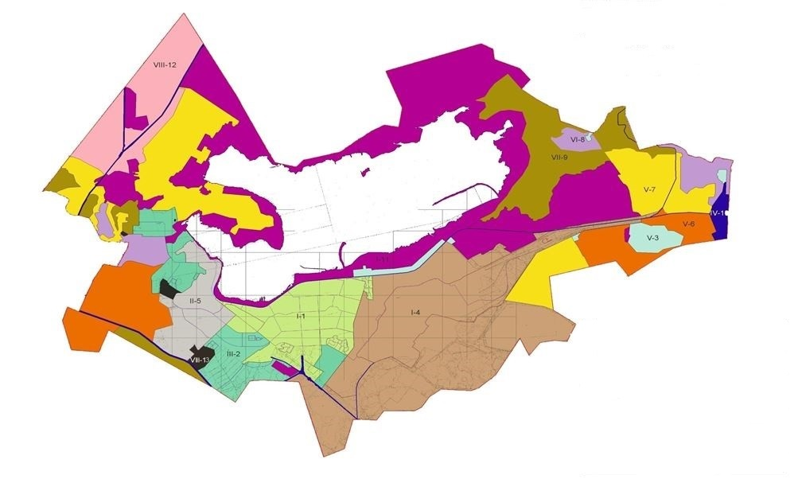

УСЛОВНЫЕ ОБОЗНАЧЕНИЯ

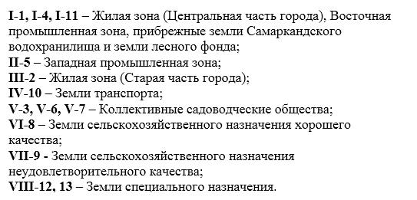

Приложение 2 к решению
Темиртауского городского маслихата
от 30 ноября 2021 года
№ 14/4
Повышение ставок земельного налога от базовых ставок земельного налога на основании проекта (схемы) зонирования земель города Темиртау
№ | Зона расположения земель | Номер зоны | % повышения ставок земельного налога
1 | I | 1,4,11 | +50
2 | II | 5 | +40
3 | III | 2 | +35
4 | IV | 10 | +20
5 | V | 3,6,7 | +15
6 | VI | 8 | +10
7 | VII | 9 | 0
8 | VIII | 12,13 | 0

© 2012. РГП на ПХВ «Институт законодательства и правовой информации Республики Казахстан» Министерства юстиции Республики Казахстан

